

Vážení obchodní partneři,

z organizačních důvodů Vás prosíme o potvrzení účasti na semináři
Co teď a co potom? ...České zemědělství 2009 - 2015,
který se koná 29.1. 2009 v Domě kultury, Libušínská 183, Žďár nad Sázavou.
Vrácenku nám, prosím, zašlete do 22.1. 2009, na e-mail m.dittrichova@tekro.cz, tel: 241 022 173, na faxové číslo 241 022 222 nebo na adresu Tekro, spol. s r.o. Višňová 2/484, 140 00 Praha 4.

- - - - - - - - - - - - - - - - - - - - - - - - - - - - - - - - - - - - - - - - - - - - - - - - - - - - - - - - - - - - - - - - - - - - - - - - - - - - - - - - - - -

Vrácenka

Potvrzuji svoji účast na semináři Co teď a co potom? ...České zemědělství 2009 - 2015, dne 29.1.2009.

jména a příjmení . . . . . . . . . . . . . . . . . . . . . . . . . . . . . . . . . . . . . . . . . . . . . . . . . . . . . . . . . . . . .

. . . . . . . . . . . . . . . . . . . . . . . . . . . . . . . . . . . . . . . . . . . . . . . . . . . . . . . . . . . . . . . . . . . . . . . . . . .

podnik . . . . . . . . . . . . . . . . . . . . . . . . . . . . . . . . . . . . . . . . . . . . . . . . . . . . . . . . . . . . . . . . . . . . .

mapa Žďáru nad Sázavou Dům kultury
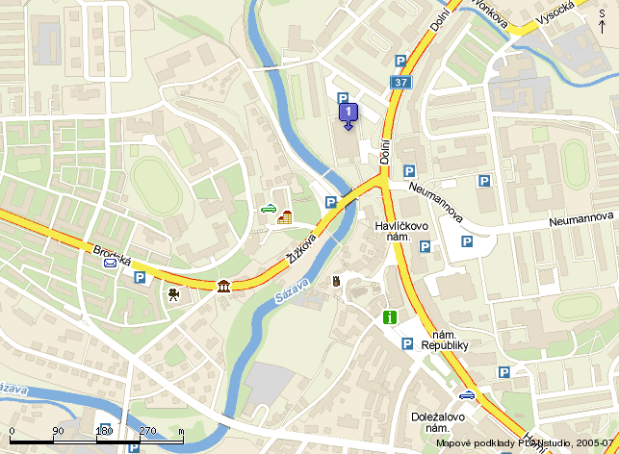

Pokud pojedete po dálnici D1, sjedete na 90 km EXIT Humpolec. Dále se dáte směr Havlíčkův Brod, Humpolec.

Děkujeme za Vaše pochopení
za společnost Tekro, spol. s r.o., Marie Dittrichová, tel.: 241 022 173

